Dokumen Testing Front-End

Warung Laundry

Kelompok PPLB08

1. **Skema alur testing**
   1. **Testing operasi dasar aplikasi pemilik jasa**

**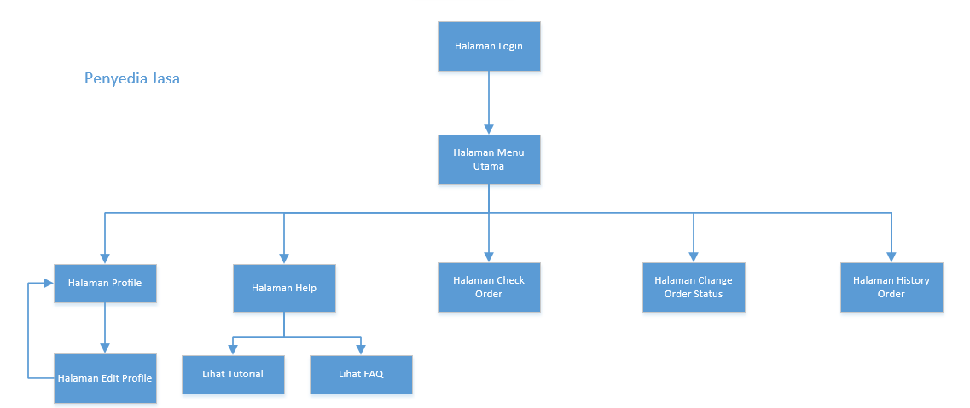**

**1.1.1 Skema testing operasi dasar pemilik jasa**

Pertama, kami akan mencoba operasi dasar pada aplikasi pemilik jasa yaitu melihat dan mengubah profile, melihat halaman help, melihat halaman check order, dan juga melihat halaman history order

* 1. **Testing operasi dasar aplikasi pengguna jasa dan fitur order**

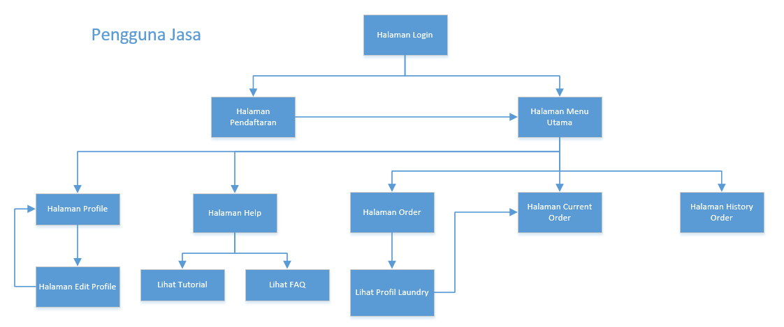

**1.2.1 Skema testing operasi dasar pengguna jasa dan fitur order**

Kedua, kami akan mencoba untuk mendaftarkan akun, melihat dan mengubah profile, melihat halaman help, order, current order, dan history order. Lalu kami akan membuat order dan akan melihat perubahan hasil dari order tersebut pada halaman current order.

* 1. **Testing pengecekan order yang sudah dibuat pada aplikasi pemilik dan mengubah status order**

**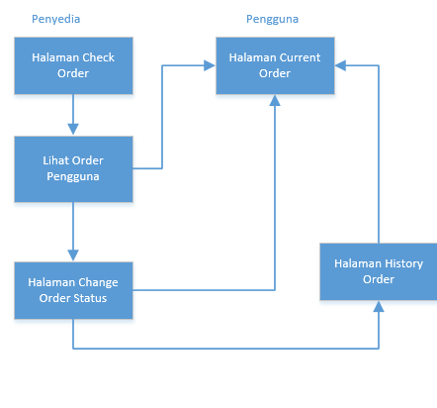**

**<1.3.1 Skema testing pengecekan order dan pengubahan status order**

Kami akan mengecek order yang sebelumnya sudah dibuat pengguna jasa dan mengubah statusnya pada aplikasi pemilik jasa

* 1. **Testing pengecekan perubahan status order pada aplikasi pengguna**

**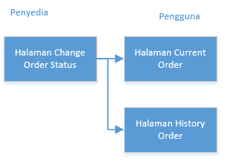**

**<1.4.1 Skema testing perubahan order status**

Kami akan mengecek order yang statusnya oleh aplikasi pengguna jasa

1. **Testing (Semua testing diasumsikan tanpa terjadinya gagal jaringan)**

**2.1 Testing operasi dasar aplikasi pemilik jasa**

|  |  |
| --- | --- |
|  | 1. Testing halaman Login Penyedia Jasa   Testing yang dilakukan:   1. Menekan tombol masuk tanpa mengisi email dan password atau hanya password 2. Menekan tombol masuk hanya dengan email 3. Menekan tombol masuk dengan email dan password yang tidak terdaftar atau kombinasi yang salah 4. Menekan tombol masuk dengan akun pengguna laundry 5. Menekan tombol masuk dengan email dan password yang terdaftar |
| **C:\Users\BearRuang\AppData\Local\Microsoft\Windows\INetCache\Content.Word\Screenshot_2016-05-24-03-54-35.png &** | **1.1 Menekan tombol masuk tanpa mengisi email dan password atau hanya password**  Hal ini akan memunculkan notifikasi “Email wajib diisi”. |
| C:\Users\BearRuang\AppData\Local\Microsoft\Windows\INetCache\Content.Word\Screenshot_2016-05-24-03-54-58.png | **1.2 Menekan tombol masuk hanya dengan email**  Hal ini akan memunculkan notifikasi “Password wajib diisi” |
| C:\Users\BearRuang\AppData\Local\Microsoft\Windows\INetCache\Content.Word\Screenshot_2016-05-24-03-55-10.png C:\Users\BearRuang\AppData\Local\Microsoft\Windows\INetCache\Content.Word\Screenshot_2016-05-27-18-00-07.png | **1.3 Menekan tombol masuk dengan email dan password yang tidak terdaftar atau kombinasi yang salah**  Hal ini akan memunculkan notifikasi “Email/Password tidak sesuai” |
|  | **1.4 Menekan tombol masuk dengan akun pengguna jasa**  Hal ini akan memunculkan notifikasi bahwa “anda adalah pengguna laundry silahkan login pada halaman pengguna” |
| C:\Users\BearRuang\Pictures\PPL\New folder\Screenshot_2016-05-27-17-40-23.png **> C:\Users\BearRuang\Pictures\PPL\New folder\Screenshot_2016-05-27-17-42-01.png** | **1.5 Menekan tombol masuk dengan email dan password yang terdaftar**  Hal ini akan mengalihkan tampilan ke halaman utama |
| **C:\Users\BearRuang\Pictures\PPL\New folder\Screenshot_2016-05-27-17-42-01.png** | 1. Testing halaman utama Penyedia Jasa   Testing yang dilakukan:   1. Menekan tombol Sidebar 2. Menekan tombol Check Order 3. Menekan tombol Change Status Order 4. Menekan tombol History Order |
| **C:\Users\BearRuang\Pictures\PPL\New folder\Screenshot_2016-05-27-17-42-56.png** | **2.1 Menekan tombol Sidebar**  Hal ini akan menampilkan sidebar yang berisi profile, order (halaman utama), help, dan logout  Testing yang dilakukan:   1. Menekan tombol Profile 2. Menekan tombol Order 3. Menekan tombol Help 4. Menekan tombol Logout 5. Menekan tombol My Credits |
|  | **2.1.1 Menekan tombol Profile (gambar truk)**  Hal ini akan menampilkan halaman profile yang berisi data penyedia jasa laundry dan tombol untuk mengubah data tersebut  Testing yang dilakukan:   1. Menekan tombol Ubah Password 2. Menekan tombol kembali |
|  | **2.1.1.1 Menekan tombol Ubah Password**  Hal ini akan menampilkan halaman edit profile dimana pengguna dapat mengubah data-data pengguna  Testing yang dilakukan:   1. Menekan tombol Kembali 2. Menekan tombol Update Password dengan data masih kosong 3. Menekan tombol Update Password dengan data yang berbeda 4. Menekan tombol Update Password dengan data terisi |
|  | **2.1.1.1.1 Menekan tombol kembali**  Hal ini akan menampilkan halaman profile yang sebelumnya diakses oleh pengguna |
|  | **2.1.1.1.2 Menekan tombol Update Password dengan data masih kosong**  Hal ini akan menampilkan notifikasi “Password harus dalam keadaan terisi” |
| **>** | **2.1.1.1.3 Menekan tombol Update Password dengan data terisi**  Hal ini akan menampilkan pesan konfirmasi perubahan  Testing yang dilakukan:   1. Menekan tombol Batal 2. Menekan tombol OK |
| **C:\Users\BearRuang\AppData\Local\Microsoft\Windows\INetCache\Content.Word\Screenshot_20160529-123558.png** | **2.1.1.1.3.1 Menekan tombol Batal**  Hal ini akan menutup pesan yang ditampilkan |
|  | **2.1.1.1.3.2 Menekan tombol Iya**  Hal ini akan menampilkan kotak informasi yang mengabarkan bahwa data sudah diperbaharui  Testing yang dilakukan:   1. Menekan tombol OKE |
| **C:\Users\BearRuang\Pictures\PPL\New folder\Screenshot_2016-05-27-17-42-56.png** | **2.1.1.1.3.2.1 Menekan tombol OKE**  Hal ini akan mengembalikan pengguna ke sidebar yang sebelumnya dipilih |
| **C:\Users\BearRuang\Pictures\PPL\New folder\Screenshot_2016-05-27-17-42-56.png** | **2.1.1.2 Menekan tombol Kembali**  Hal ini akan mengembalikan pengguna ke sidebar yang sebelumnya pengguna buka |
| **C:\Users\BearRuang\Pictures\PPL\New folder\Screenshot_2016-05-27-17-42-01.png** | **2.1.2 Menekan tombol Order**  Hal ini akan mengembalikan pengguna ke halaman utama |
|  | **2.1.3 Menekan tombol Help**  Hal ini akan menampilkan halaman help yang berisi tutorial dan FAQ  Testing yang dilakukan:   1. Menekan tombol tutorial 2. Menekan tombol FAQ |
|  | **2.1.3.1 Menekan tombol tutorial**  Hal ini akan menampilkan halaman tutorial penggunaan aplikasi penyedia jasa |
|  | **2.1.3.2 Menekan tombol FAQ**  Hal ini akan menampilkan halaman FAQ |
| C:\Users\BearRuang\AppData\Local\Microsoft\Windows\INetCache\Content.Word\Screenshot_2016-05-24-03-54-19.png | **2.1.4 Menekan tombol Logout**  Hal ini akan mengembalikan pengguna ke halaman login |
|  | **2.1.5 Menekan tombol My Credits**  Hal ini akan menampilkan halaman My Credits |
| C:\Users\BearRuang\Pictures\PPL\Screenshot_2016-05-27-19-08-59.png | **2.2 Menekan tombol Check Order**  Hal ini akan menampilkan halaman Check Order yang masih kosong |
| C:\Users\BearRuang\Pictures\PPL\Screenshot_2016-05-27-19-09-06.png | **2.3 Menekan tombol Change Order Status**  Hal ini akan menampilkan halaman Change Order Status yang masih kosong |
|  | **2.4 Menekan tombol History Order**  Hal ini akan menampilkan halaman History Order yang masih kosong |

* 1. **Testing operasi dasar aplikasi pengguna jasa + order**

|  |  |
| --- | --- |
|  | 1. Testing halaman Login Pengguna Jasa   Testing yang dilakukan:   1. Menekan tombol masuk tanpa mengisi email dan password 2. Menekan tombol masuk hanya dengan email 3. Menekan tombol masuk dengan email dan password yang tidak terdaftar atau kombinasi yang salah 4. Menekan tombol Daftar 5. Menekan tombol daftar dengan menggunakan akun penyedia jasa 6. Menekan tombol masuk dengan email dan password yang terdaftar |
|  | **1.1 Menekan tombol masuk tanpa mengisi email dan password atau hanya password saja**  Hal ini akan memunculkan notifikasi “Email wajib diisi”. |
|  | **1.2 Menekan tombol masuk hanya dengan email**  Hal ini akan memunculkan notifikasi “Password wajib diisi” |
| **C:\Users\BearRuang\Pictures\PPL\login -salah.PNG** | **1.3 Menekan tombol masuk dengan email dan password yang tidak terdaftar atau kombinasi yang salah**  Hal ini akan memunculkan notifikasi “Email/Password tidak sesuai” |
|  | **1.4 Menekan tombol Daftar**  Hal ini akan menampilkan halaman pendaftaran yang berisikan data-data yang harus diisi pengguna  Testing yang dilakukan:   1. Tidak mengisi sama sekali atau sebagian lalu menekan tombol daftar 2. Mengisi namun tidak menceklis konfirmasi lalu menekan tombol daftar 3. Mengisi semua dengan email yang sudah terdaftar dan menceklis konfirmasi lalu menekan tombol daftar 4. Mengisi dengan email yg tidak sesuai formatnya 5. Mengisi password yg berbeda pada isi ulang password 6. Mengisi semua dengan email yang belum terdaftar dan menceklis konfirmasi lalu menekan tombol daftar |
|  | **1.4.1 Tidak mengisi sama sekali atau sebagian lalu menekan tombol daftar**  Hal ini akan memunculkan notifikasi “Semua data harus diisi” |
|  | **1.4.2 Mengisi namun tidak menceklis konfirmasi lalu menekan tombol daftar**  Hal ini akan memunculkan notifikasi “Silahkan centang bahwa data yang dimasukkan telah benar” |
|  | **1.4.3 Mengisi semua dengan email yang sudah terdaftar dan menceklis konfirmasi lalu menekan tombol daftar**  Hal ini akan memunculkan notifikasi “Emai ltelah terdaftar” |
|  | **1.4.4 Mengisi dengan email yg tidak sesuai formatnya**  Hal ini akan memunculkan notifikasi “Email tidak valid” |
|  | **1.4.5 Mengisi password yg berbeda pada isi ulang password**  Hal ini akan memunculkan notifikasi “Password tidak sesuai” |
|  | **1.4.6 Mengisi semua dengan email yang belum terdaftar dan menceklis konfirmasi lalu menekan tombol daftar**  Hal ini akan menampilkan halaman utama pada pengguna |
| **C:\Users\BearRuang\Pictures\PPL\Screenshot_2016-05-27-19-05-57.png** | **1.5 Menekan tombol masuk dengan akun penyedia jasa**  Hal ini akan memunculkan notifikasi bahwa “anda adalah penyedia jasa laundry silahkan login pada halaman penyedia jasa” |
| **C:\Users\BearRuang\Pictures\PPL\Screenshot_2016-05-27-19-11-10.png>** | **1.6 Menekan tombol masuk dengan email dan password yang terdaftar**  Hal ini akan mengalihkan tampilan ke halaman utama |
|  | 1. Testing halaman utama Penyedia Jasa   Testing yang dilakukan:   1. Menekan tombol Sidebar 2. Menekan tombol Check Order 3. Menekan tombol Change Status Order 4. Menekan tombol History Order |
| **C:\Users\BearRuang\Pictures\PPL\Screenshot_2016-05-27-19-11-37.png** | **2.1 Menekan tombol Sidebar**  Hal ini akan menampilkan sidebar yang berisi profile, order (halaman utama), help, dan logout  Testing yang dilakukan:   1. Menekan tombol Profile 2. Menekan tombol Order 3. Menekan tombol Help 4. Menekan tombol Logout 5. Menekan tombol My Credits |
|  | **2.1.1 Menekan tombol Profile**  Hal ini akan menampilkan halaman profile yang berisi data penyedia jasa laundry dan tombol untuk mengubah data tersebut  Testing yang dilakukan:   1. Menekan tombol Ubah Profile 2. Menekan tombol Kembali |
| **C:\Users\BearRuang\AppData\Local\Microsoft\Windows\INetCache\Content.Word\Screenshot_20160529-121251.png** | **2.1.1.1 Menekan tombol Ubah Profile**  Hal ini akan menampilkan halaman edit profile dimana pengguna dapat mengubah data-data pengguna data pengguna yang sebelumnya sudah otomatis terinput.  Testing yang dilakukan:   1. Mengosongkan data dan tidak mengisi sama sekali atau sebagian lalu menekan tombol update dengan atau tanpa mengisi password 2. Mengisi data email dengan format email yang salah lalu menekan tombol update dengan atau tanpa mengisi password 3. Mengisi email dengan email yang sudah terdaftar lalu mengeklik tombol update   Dengan atau tanpa mengisi password   1. Mengisi dengan data yang sesuai ketentuan lalu menekan tombol update dengan atau tanpa mengisi password |
| **C:\Users\BearRuang\AppData\Local\Microsoft\Windows\INetCache\Content.Word\Screenshot_20160529-121251.png** | **2.1.1.1.0 Dengan atau tanpa mengisi Password**  **Testing yang dilakukan:**   1. **Mengisi Password dan Ulang Password dengan data yang berbeda, atau salah satu kosong** 2. **Tidak mengisi atau mengisi dengan data yang sama** |
| **+** | **Mengisi Password dan Ulang Password dengan data yang berbeda, atau salah satu kosong**  Akan menampilkan notifikasi Password tidak sesuai |
| **>**  **>** | **Tidak mengisi atau mengisi dengan data yang sama**  Hal ini akan memberikan konfirmasi perubahan |
| **>**  **>** | **2.1.1.1.1 Mengosongkan data dan tidak mengisi sama sekali atau sebagian lalu menekan tombol update dengan 2.1.1.1.0**  Hal ini akan menunjukkan notifikasi “Nama, Email, dan No. Hp harus dalam keadaan terisi” |
|  | **2.1.1.1.2 Mengisi data email dengan format email yang salah lalu menekan tombol update dengan 2.1.1.1.0**  Hal ini akan menampilkan notifikasi “Email tidak valid” |
| **ISI** | **2.1.1.3 Mengisi email dengan email yang sudah terdaftar lalu mengeklik tombol update dengan 2.1.1.1.0** |
| **V** | **2.1.1.1.4 Mengisi dengan data yang sesuai ketentuan lalu menekan tombol update dengan 2.1.1.1.0**  Hal ini akan menampilkan pesan konfirmasi perubahan  Testing yang dilakukan adalah:   1. Menekan tombol IYA 2. Menekan tombol BATAL |
|  | **2.1.1.1.4.1 Menekan tombol IYA**  Hal ini akan menampilkan pesan Informasi yang mengabarkan bahwa data pengguna sudah diperbaharui  Testing yang dilakukan:   1. Menekan tombol OKE |
|  | **2.1.1.1.4.1.1 Menekan tombol OKE**  Hal ini akan mengembalikan pengguna kesidebar yang sebelumnya dipilih |
|  | **2.1.1.1.4.2 Menekan tombol BATAL**  Hal ini akan menutup pesan yang ditampilkan. |
| **C:\Users\BearRuang\Pictures\PPL\Screenshot_2016-05-27-19-11-37.png** | **2.1.1.2 Menekan tombol Kembali**  Hal ini akan mengembalikan pengguna ke sidebar yang sebelumnya dipilih |
|  | **2.1.2 Menekan tombol Order**  Hal ini akan mengembalikan pengguna ke halaman utama |
|  | **2.1.3 Menekan tombol Help**  Hal ini akan menampilkan halaman help yang berisi tutorial dan FAQ  Testing yang dilakukan:   1. Menekan tombol tutorial 2. Menekan tombol FAQ |
|  | **2.1.3.1 Menekan tombol tutorial**  Hal ini akan menampilkan halaman tutorial penggunaan aplikasi penyedia jasa |
|  | **2.1.3.2 Menekan tombol FAQ**  Hal ini akan menampilkan halaman FAQ |
|  | **2.1.4 Menekan tombol Logout**  Hal ini akan mengembalikan pengguna ke halaman login |
|  | **2.1.5 Menekan tombol My Credits**  Hal ini akan menampilkan halaman My Credits |
|  | **2.2 Menekan tombol Order**  Hal ini akan menampilkan halaman Order yang berisikan peta dan list laundrynya  Testing yang dilakukan:   1. Mengklik salah satu list Laundry 2. Mengklik laundry yang dipilih pada map |
|  | **2.2.1 Mengklik salah satu laundry**  Hal ini akan mengarahkan map yang tersedia ke lokasi laundry yang dipilih |
|  | **2.2.2 Mengklik laundry yang dipilih pada map**  Hal ini akan menampilkan profil laundry dan meminta alamat pengguna  Testing yang dilakukan:   1. Mengklik tombol pesan tanpa mengisi alamat yang dituju 2. Mengklik tombol pesan dengan mengisi alamat yang dituju (akan ditest setelah mengecek current order dan history order) 3. Mengklik tombol kembali |
|  | **2.2.1 Mengklik tombol pesan tanpa mengisi alamat yang dituju**  Hal ini akan menampilkan notifikasi “Isi detil alamat penjemputan terlebih dahulu” |
|  | **2.2.2 Mengklik tombol kembali**  Hal ini akan menampilkan halaman new order yang sebelumnya diakses |
|  | **2.3 Menekan tombol Current Order**  Hal ini akan menampilkan halaman Current Order yang masih kosong |
|  | **2.4 Menekan tombol History Order**  Hal ini akan menampilkan halaman History Order yang masih kosong |
|  | **2.2.2 Mengklik tombol pesan dengan mengisi alamat yang dituju**  Hal ini akan memunculkan popup konfirmasi pemesanan  Testing yang dilakukan:   1. Mengklik tombol Batal 2. Mengklik tombol Pesan |
|  | **2.2.2.1 Mengklik tombol Batal**  Hal ini akan mengembalikan pengguna ke halaman profil laundry yang dipesan |
|  | **2.2.2.2 Mengklik tombol Pesan**  Hal ini akan mengembalikan pengguna ke halaman utama |
|  | **2.5 Mengklik tombol Current Order**  Akan menunjukkan pesanan baru yang dibuat dengan status pending  Testing yang dilakukan:   1. Menekan order |
|  | **2.5.1 Menekan order**  Hal ini akan menunjukkan status dan data dari order tersebut |

* 1. **Testing pengambilan order**

|  |  |
| --- | --- |
| **Penyedia Jasa** | |
|  | **1. Melihat halaman Check Order Padah Aplikasi Penyedia**  Akan menampilkan order yang dibuat pada testing 2.2  Testing yang dilakukan:   1. Menekan order |
|  | **2 Menekan Order**  Hal ini akan menampilkan data pengguna jasa yang memesan order tersebut  Testing yang dilakukan:   1. Menekan tombol Ambil Order 2. Menekan tombol Kembali |
|  | **2.1 Menekan tombol Ambil Order**  Hal ini akan menampilkan pesan yang menanyakan apakah pengguna mau mengambil order  Testing yang dilakukan:   1. Menekan tombol Ambil 2. Menekan tombol Batal |
|  | **2.1.1 Menekan tombol Ambil**  Hal ini akan menampilkan konfirmasi bahwa pesanan telah dimasukkan ke order  Testing yang dilakukan:   1. Menekan tombol OKE |
|  | **2.1.1.1 Menekan tombol OKE**  Hal ini akan mengembalikan pengguna ke halaman utama dengan notifikasi “Statis pesanan telah berubah menjadi accepted” |
|  | **2.1.2 Menekan tombol Batal**  Hal ini akan menutup pesan konfirmasi pengambilan order |
|  | **2.2 Menekan tombol Kembali**  Hal ini akan menampilkan halaman Check Order |
| **Pengguna Jasa** | |
|  | **3 Melihat halaman Current Order**  Hal ini akan menampilkan order yang sebelumnya berstatus pending sekarang menjadi accepted.  Testing yang dilakukan:   1. Menekan order |
|  | **3.1 Menekan Order**  Hal ini akan menunjukkan status dan data dari order tersebut |

* 1. **Testing perubahan status order**

|  |  |
| --- | --- |
| **Penyedia Jasa** | **Pengguna Jasa** |
| **Halaman Change Status Order** | **Halaman Current Order** |
|  |  |
| **Menekan Order Tersebut** | |
|  |  |
| **Penyedia Jasa Laundey** | |
| **Aktivitas** | **Deskripsi** |
|  | **Menekan Tombol Ubah Status**  Hal ini akan menampulkan pesan mengenai status mana yang akan dipilih  Testing yang dilakukan adalah:   1. Menekan tombol Kembali 2. Memilih tombol Cancelled 3. Memilih tombol On Going |
|  | 1. **Menekan tombol Kembali**   Hal ini akan menutup pesan tersebut |
|  | 1. **Menekan tombol Cancelled**   Hal ini akan mengembalikan ke halaman Change Status Order dan menampilkan notifikasi Pesanan dibatalkan  Testing yang dilakukan:   1. Melihat History Order |
|  | * 1. **Melihat History Order**   Hal ini akan menunjukkan list Order yang sudah terselesaikan atau dibatalkan  Testing yang dilakukan:   1. Melihat order tersebut |
|  | **2.1.1 Melihat Order**  Hal ini akan menampilkan data dan status order |
|  | 1. **Menekan tombol On Going**   Hal ini akan menampilkan pesan untuk memasukan input berat dari cucian  Testing yang dilakukan:   1. Memasukkan angka lalu menekan OK 2. Menekan tombol Cancel |
| **C:\Users\BearRuang\Pictures\PPL\Screenshot_2016-05-27-22-15-08.png >** | **3.1 Memasukkan angka lalu menekan OK**  Hal ini akan mengembalikan pengguna ke halaman Change Status Order dan juga menampilkan informasi order tersebut  Testing yang dilakukan:   1. Menekan Order tersebut |
|  | * + 1. **Menekan Order**   Hal ini akan menunjukkan status dan data dari order tersebut dengan status On Going  Testing yang dilakukan:   1. Menekan tombol UBAH STATUS |
| **C:\Users\BearRuang\Desktop\Screenshot_20160528-235554.png** | **3.1.1.1 Menekan tombol UBAH STATUS**  Hal ini akan menunjukkan prsan konfirmasi pengubahan status  Testing yang dilakukan:   1. Menekan tombol Done 2. Menekan tombol Kembali |
|  | **3.1.1.1 Menekan tombol Done**  Hal ini akan mengembalikan pengguna ke halaman Change Status Order dan juga menampilkan informasi order tersebut  Testing yang dilakukan:   1. Menekan Order tersebut |
|  | **3.1.1.1.1 Menekan Order**    Hal ini akan menunjukkan status dan data dari order tersebut dengan status Done  Testing yang dilakukan:   1. Menekan tombol UBAH STATUS |
|  | **3.1.1.1.1.1 Menekan tombol UBAH STATUS**  Hal ini akan menunjukkan prsan konfirmasi pengubahan status  Testing yang dilakukan:   1. Menekan tombol Complete 2. Menekan tombol Kembali |
|  | **3.1.1.1.1.1.1 Menekan tombol Complete**  Hal ini akan mengembalikan pengguna ke halaman Change Status Order dan juga menampilkan notifikasi bahwa order sudah selesai  Testing yang dilakukan:   1. Melihat History Order |
|  | **3.1.1.1.1.1.1.1 Mlihat History Order**  Hal ini akan menunjukkan list Order yang sudah terselesaikan atau dibatalkan  Testing yang dilakukan:   1. Melihat order tersebut |
|  | **3.1.1.1.1.1.1.1.1 Menekan Order**  Hal ini akan menampilkan data dan status order |
| **C:\Users\BearRuang\AppData\Local\Microsoft\Windows\INetCache\Content.Word\Screenshot_20160529-114427.png** | **3.1.1.1.1.1.2 Menekan tombol Kembali**  Hal ini akan menutup pesan konfirmasi yang ditampilkan |
| **C:\Users\BearRuang\AppData\Local\Microsoft\Windows\INetCache\Content.Word\Screenshot_20160529-113847.png** | * + - 1. **Menekan tombol Kembali**   Hal ini akan menutup pesan konfirmasi yang ditampilkan |
|  | * 1. **Menekan tombol Cancel**   Hal ini akan menutup kotak pesan tersebut |
| **Pengguna Jasa** | |
| 1. **Setelah menekan Penyedia tombol Cancel**   **C:\Users\BearRuang\Desktop\Screenshot_20160528-185745.png + C:\Users\BearRuang\Desktop\Screenshot_20160528-185809.png** | 1. **Setelah Penyedia menekan OK**   **C:\Users\BearRuang\Desktop\Screenshot_20160528-190035.png** |
| * 1. **Menekan Order**   **C:\Users\BearRuang\Desktop\Screenshot_20160528-190224.png** | * 1. **Menekan Order**   **C:\Users\BearRuang\Desktop\Screenshot_20160528-190213.png** |
| 1. **Setelah Penyedia Menekan tombol Done** | **4. Setekah Penyedia Menekan Complete**  C:\Users\BearRuang\Desktop\Screenshot_20160528-185745.png**>** |
| **3.1 Menekan Order** | **4.1 Menekan Order** |